13주차 결과보고서

전공: 컴퓨터공학과 학년: 3학년 학번: 20212021 이름: 원대호

1.
[1] Output Table
Shift Register Output Table
Number of Clk Transitions | Outputs
Number of Clk Transitions | IN | Out[3](MSB) | Out[2] | Out[1] | Out[0](LSB)
1 | reset | 0 | 0 | 0 | 0
2 | 1 | 0 | 0 | 0 | 1
3 | 1 | 0 | 0 | 1 | 1
4 | 1 | 0 | 1 | 1 | 1
5 | 1 | 1 | 1 | 1 | 1
6 | 0 | 1 | 1 | 1 | 0
7 | 0 | 1 | 1 | 0 | 0

[2] source code
[2-1] design source
`timescale 1ns / 1ps

module inv(clk, d, rst, out);
input clk, d, rst;
output[3:0] out;
reg [3:0]out = 4'b0000;

always @(posedge clk)
begin
if (rst == 1'b1)
out = 4'b0000;
else
begin
out <= out << 1;
out[0] <= d;
end
end

endmodule
[2-2] simulation code
`timescale 1ns / 1ps

module inv_tb;

reg clk, d, rst;
wire [3:0]out;

inv u_inv (
.clk(clk), .d(d), .rst(rst),
.out(out) );

initial begin
clk = 1'b0;
rst = 1'b0;
d = 1'b0;
end

always #10 clk = ~clk;
always #15 d = ~d;
always #400 rst = ~rst;

always begin
#800
$finish;
end

endmodule
[3] simulation
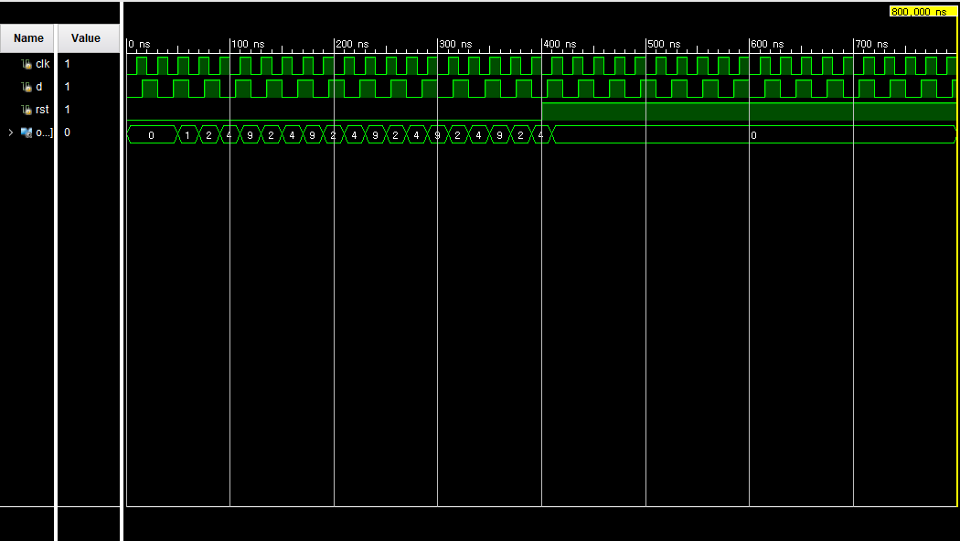
Shift Register는 digital circuit에서 data를 저장하고 전달하는데 이용되는 device이다. 주로 shift register는 여러 개의 2진 bit로 구성돼 있다. 또한 각 bit는 register 내에서 이전 bit의 값을 가져오고 그 값을 다음 bit로 전달하는 기능을 한다. Shift register는 data를 순차적으로 이동시키는데 이용되며, 이는 data의 이동, 저장 등의 작업에 유용하다. 3개의 input을 이용하였고, 각각 clk, rst, d변수를 이용하였다. Output은 [3:0] out으로 지정하였다. Out은 always 조건문에 이용되기 때문에 reg로도 지정하였다. 처음에 initial out=4b’0000으로 입력 값이 들어오기 이전의 output 값을 할당했다. Least Significant Bit인 out[0]에 input 값이 들어가도록 하여 input 값이 1로 주어지면 Least Significant Bit를 기점으로 clk signal에 의해 다음 자릿수로 1이 전달되도록 했다. Clk의 posedge, 즉 leading edge마다 output 값이 변환된다. 또한 1이 다음 자릿수로 이동하도록 하기 위해 shift 연산자를 활용했다. Rst variable을 이용하여 rst가 1이면 out이 4b’0000가 도출되도록 했다.
Simulation을 진행한 결과 clk의 posedge마다 output 값이 정확히 도출되는 것을 확인할 수 있다. Simulation을 진행한 결과 예시를 들여다보면 in이 1일 동안 out[0]이 1이다. 또한 다음 clk signal 때 1이 다음 자릿수로 전달되는 것을 확인할 수 있다. 이에 0000에서 시작하면 in이 1인 동안에 0001, 0011, 0111, 1111 순서로 output이 된다. In이 0을 넣으면 Least Significant Bit가 0으로 변화하고 그 0이 다음 자릿수로 전달되게 된다. 위 simulation을 진행한 결과 예시에서 1111에서 시작하여 1110, 1100, 1000, 0000 순서로 output이 되는 것을 확인할 수 있다.

2.
[1] Output table
Ring counter Output Table
Number of Clk Transitions | Outputs
Number of Clk Transitions | Out[3](MSB) | Out[2] | Out[1] | Out[0](LSB)
1 | 0 | 1 | 0 | 1
2 | 1 | 0 | 1 | 0
3 | 0 | 1 | 0 | 1
4 | 1 | 0 | 1 | 0
5 | 0 | 1 | 0 | 1
6 | 1 | 0 | 1 | 0
7 | 0 | 1 | 0 | 1

[2] source code
[2-1] design source
`timescale 1ns / 1ps

module inv(clk, rst, out);
input clk, rst;
output[3:0] out;
reg [3:0]out;

initial out = 4'b0001;

always @(posedge clk)
begin
if (rst == 1'b1)
out = 4'b0001;
else if (out == 4'b1000)
out = 4'b0001;
else
out <= out << 1;
end

endmodule

[2-2] simulation code
`timescale 1ns / 1ps

module inv_tb;

reg clk, rst;
wire [3:0]out;

inv u_inv (
.clk(clk), .rst(rst),
.out(out) );

initial begin
clk = 1'b0;
rst = 1'b0;
end

always rst = #200 ~rst;
always clk = #20 ~clk;

always begin
#400
$finish;
end

endmodule

[2-3] simulation
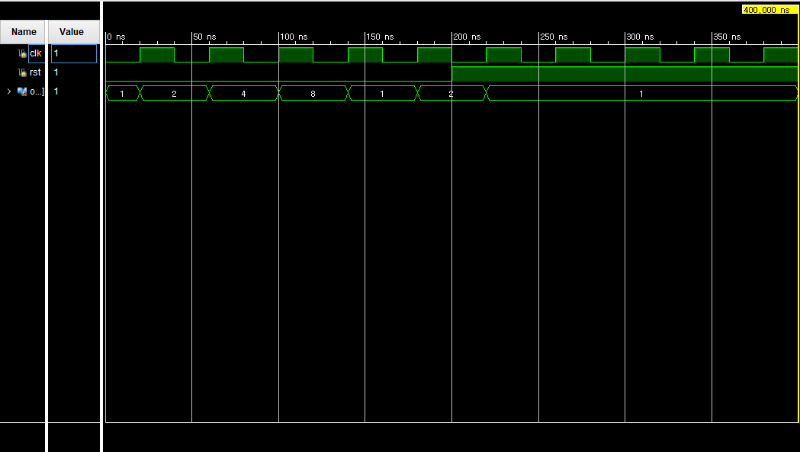
Ring Counter는 digital logic circuit에서 이용되는 2진 counter의 한 형태이다. bit가 "ring" 형태로 연결돼 있다. 이것은 일종의 2진 순차 logic circuit로, bit가 한 bit씩 순차적으로 활성화된다. 마지막 bit가 활성화되면 다시 1번째 bit로 이동합니다. 기본적으로 ring counter는 D flip-flop 또는 JK flip-flop과 같은 flip-flop으로 구성된다. 여러 개의 flip-flop이 ring 형태로 연결되어 있다. 또한 각 flip-flop은 그 전의 flip-flop의 output을 input으로 받는다. 마지막 flip-flop의 output은 1번째 flip-flop으로 연결돼 ring 형태를 구성하게 된다. ring counter는 주로 주기적인 동작을 제어하는 데 활용된다. 예를 들면 주파수 분할기, 디지털 발진기 등의 circuit에서 이용된다. 2개의 input을 clk, rst variable을 이용하여 나타냈다. 또한 output은 [3:0] out으로 표현했다. initial out이 4'b0101으로 output 값의 초기값을 set해주었다. Rst가 1이면 output 값은 모두 0이 도출되도록 하였다. 또한 clk의 posedge마다 output 값이 바뀌게 했다. output 값 네 개가 동시에 모두 다음 자릿수로 이동되기 위해 non-blocking을 이용하여 제작했다. 또한 Most Significant Bit인 out[3]은 Least Significant Bit인 out[0]으로 들어가게 하여 data 값이 회전할 수 있게 했다. 최종적으로 rst가 1이 되기 전까지 매 clk signal마다 output 값이 0101, 1010이 번갈아 도출된다. 위 simulation을 진행한 결과 예시를 들여다보면 이를 검증할 수 있다. 처음에 output 값이 0101에서 시작해 clk의 posedge마다 1010, 0101이 반복적으로 output되는 것을 검증할 수 있다. 이에 data 값이 clk 펄스마다 왼쪽에서 오른쪽으로 1칸씩 이동해 회전하는 양상이 나타나는 것을 확인할 수 있다. Rst가 1이 되면 set해 준 바와 같이 0000이 output된다.

3.
[1] Output table
Up counter Output Table
Number of Clk Transitions | Outputs
Number of Clk Transitions | Out[3](MSB) | Out[2] | Out[1] | Out[0](LSB) | Display
1 | 0 | 0 | 0 | 1 | U
2 | 0 | 0 | 1 | 0 | U
3 | 0 | 0 | 1 | 1 | U
4 | 0 | 1 | 0 | 0 | U
5 | 0 | 1 | 0 | 1 | U
6 | 0 | 1 | 1 | 0 | U
7 | 0 | 1 | 1 | 1 | U
8 | 1 | 0 | 0 | 0 | U
9 | 1 | 0 | 0 | 1 | U
10 | 1 | 0 | 1 | 0 | U
11 | 1 | 0 | 1 | 1 | U
12 | 1 | 1 | 0 | 0 | U
13 | 1 | 1 | 0 | 1 | U
14 | 1 | 1 | 1 | 0 | U
15 | 1 | 1 | 1 | 1 | U

Down counter Output Table
Number of Clk Transitions | Outputs
Number of Clk Transitions | Out[3](MSB) | Out[2] | Out[1] | Out[0](LSB) | Display
1 | 1 | 1 | 1 | 1 | d
2 | 1 | 1 | 1 | 0 | d
3 | 1 | 1 | 0 | 1 | d
4 | 1 | 1 | 0 | 0 | d
5 | 1 | 0 | 1 | 1 | d
6 | 1 | 0 | 1 | 0 | d
7 | 1 | 0 | 0 | 1 | d
8 | 1 | 0 | 0 | 0 | d
9 | 0 | 1 | 1 | 1 | d
10 | 0 | 1 | 1 | 0 | d
11 | 0 | 1 | 0 | 1 | d
12 | 0 | 1 | 0 | 0 | d
13 | 0 | 0 | 1 | 1 | d
14 | 0 | 0 | 1 | 0 | d
15 | 0 | 0 | 0 | 1 | d

[2] source code
[2-1] design source
`timescale 1ns / 1ps

module inv(clk, d, rst, out, seg, digit);
input clk, d, rst;
output digit;
output [3:0]out;
output [7:0]seg;
reg digit;
reg [3:0]out;
reg [7:0]seg;

initial out = 4'b0000;
initial seg = 8'b00000000;

always @(posedge clk)
begin
seg[0] = 0; seg[1] = 1; seg[2] = 1; seg[3] = 1; seg[4] = 1; seg[7] = 0;
digit = seg[0]|seg[1]|seg[2]|seg[3]|seg[4]|seg[5]|seg[6]|seg[7];
if (rst == 1'b1)
out = 4'b0000;
else if (d == 1'b1)
begin
seg[5] = 1; seg[6] = 0;
out <= out + 1;
end
else if (d == 1'b0)
begin
seg[5] = 0; seg[6] = 1;
out <= out - 1;
end
end

endmodule
[2-2] simulation code
`timescale 1ns / 1ps

module inv_tb;

reg clk, d, rst;
wire [3:0]out;

inv u_inv(
.clk(clk), .d(d), .rst(rst),
.out(out) );

initial begin
clk = 1'b0;
d = 1'b1;
rst = 1'b0;
end

always clk = #10 ~clk;
always d = #200 ~d;
always rst = #400 ~rst;

always begin
#1000
$finish;
end

endmodule
[3] simulation
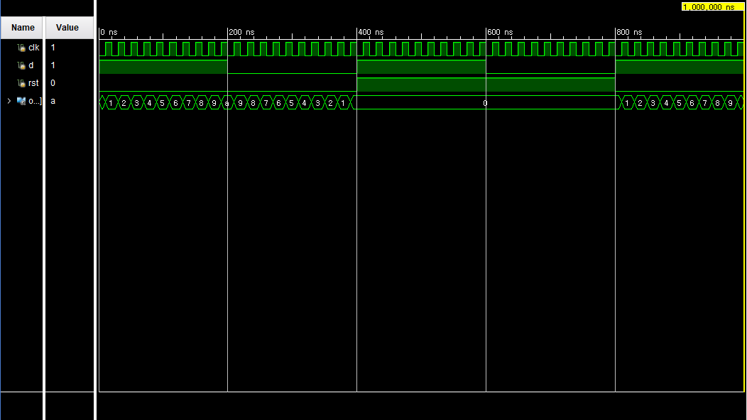
Up/Down counter는 2진수나 10진수와 같은 숫자를 세는 데 활용되는 digital circuit이다. 이 counter는 Up mode와 Down mode에서 작동할 수 있다. Up counter는 기본적으로 0에서 시작해 1단계씩 증가하는 방향으로 number를 세는 mode이다. 각 clk 펄스마다 현재의 counter 값이 1씩 증가한다. 2진수로 표현되면, 가장 낮은 자릿수에서부터 가장 높은 자릿수로 이동하면서 1이 하나씩 증가한다. Down counter는 기본적으로 최대값에서 시작해 1단계씩 감소하는 방향으로 number를 세는 mode이다. 각 clk 펄스마다 현재의 counter 값이 1씩 감소한다. 2진수로 표현되면, 가장 낮은 자릿수에서부터 가장 높은 자릿수로 이동하면서 1이 하나씩 감소한다. Up/Down counter는 다양한 digital system에서 이용된다. 주파수 나누기, 타이밍 제어 등 다양한 분야에서 활용된다. 제작 방법은 circuit design이나 programming을 통해 이루어질 수 있다. Up counter는 0000으로 초기화되어 있는 condition에서 clk 펄스마다 0001씩 증가해 1111까지 계수하는 카운터이다. Down counter는 1111에서 시작해 clk 펄스마다 0001씩 감소해 0000까지 계수하는 카운터이다. input으로는 clk, rst, d를 이용해 rst가 1인 경우에는 output 값이 0000으로 도출되도록 하였다. 또한 d가 1이면 up counter로 작용한다. 또한 0이면 down counter로 작용하도록 set하였다. Output 변수로는 out, seg, digit를 d이용하였다. seg는 seven segment display에 지정되는 값들이다. 또한 digit는 각각의 seg output 값을 OR로 연결해 Field Programmable Gate Array에 display 되는 위치를 특정해주는 digit 값에 해당된다. d가 1이어서 up counter로 작용할 때는 seven segment가 U로 표현하도록 했다. d가 0으로 down counter일 때는 seven segment가 d로 표현하도록 했다. Simulation을 진행한 결과 예시를 살펴보면 0000에서 시작해 d가 1일 때는 매 clk의 posedge마다 output 값이 0001씩 증가해 1111까지 증가하다가 다시 0000으로 되어서 반복된다. d가 0이면 clk의 posedge마다 output 값이 0001씩 감소해 0000으로 돌아왔다가 다시 1111이 되어서 동일하게 반복이 되는 것을 검증할 수 있다. d가 1일 때는 seven segment에 U가 표현된다. d가 0이면 d가 표현된다. 이는 Field Programmable Gate Array를 연결해 검증해 볼 수 있다. 또한 initial seg가 7'b0000000로 initial 값을 정해주어 clk의 signal이 표현되기 전에는 display에 아무것도 뜨지 않도록 set했다. Rst가 1일 때는 out이 0000인 것을 검증할 수 있다.

4.
4-bit shift register, 4-bit Ring counter, 4-bit UP/Down counter에 대해서 실험을 진행했다. Output table을 통해 register와 counter의 동작 방식을 확인하고, simulation을 통해 검증했다. 4-bit shift register Simulation을 진행한 결과 예시를 다시 한번 살펴보려 한다. in이 1일 동안 out[0]이 1이다. 또한 다음 clk signal 때 1이 다음 자릿수로 전달되는 것을 확인할 수 있다. 이에 0000에서 시작하면 in이 1인 동안에 0001, 0011, 0111, 1111 순서로 output이 된다. In이 0을 넣으면 Least Significant Bit가 0으로 변화하고 그 0이 다음 자릿수로 전달되게 된다. 4-bit ring counter simulation을 진행한 결과 예시를 다시 살펴보려 한다. 처음에 output 값이 0101에서 시작해 clk의 posedge마다 1010, 0101이 반복적으로 output되는 것을 검증할 수 있다. 이에 data 값이 clk 펄스마다 왼쪽에서 오른쪽으로 1칸씩 이동해 회전하는 양상이 나타나는 것을 확인할 수 있다. Rst가 1이 되면 set해 준 바와 같이 0000이 output된다. 4-bit up down counter Simulation을 진행한 결과 예시를 살펴보면 0000에서 시작해 d가 1일 때는 매 clk의 posedge마다 output 값이 0001씩 증가해 1111까지 증가하다가 다시 0000으로 되어서 반복된다. d가 0이면 clk의 posedge마다 output 값이 0001씩 감소해 0000으로 돌아왔다가 다시 1111이 되어서 동일하게 반복이 되는 것을 검증할 수 있다. d가 1일 때는 seven segment에 U가 표현된다. d가 0이면 d가 표현된다. 이는 Field Programmable Gate Array를 연결해 검증해 볼 수 있다. 또한 initial seg가 7'b0000000로 initial 값을 정해주어 clk의 signal이 표현되기 전에는 display에 아무것도 뜨지 않도록 set했다. Rst가 1일 때는 out이 0000인 것을 검증할 수 있다.
Shift counter는 shift 연산자를 이용해 구현할 수 있었다. Field Programmable Gate Array를 동작시킨 결과 data가 왼쪽으로 하나씩 이동하는 것을 검증할 수 있었다. Ring counter는 nonblocking으로 data가 순환하도록 구현하였다. Field Programmable Gate Array가 제대로 동작했다. Up/down counter의 경우 out, seven segment, digit를 각각 알맞은 pin에 연결하도록 주의해야 한다. Digit은 1 번째 자리에 뜨도록 적절한 pin에 연결했다. Field Programmable Gate Array에 연결해 확인한 결과 clk 펄스와 d에 따라 output이 down counter 또는 up counter로 모두 정확하게 도출되는 것을 검증했다.

5.
본 실험 과정에서는 rst를 활용하여 clk의 상승 edge에 맞춰 output 값이 0으로 도출되도록 할 수 있다. 이와 더불어 본 code를 구현할 때 initial 문을 추가해 초기화를 set할줄 수 있다. 특히 initial seg=7'b0000000를 활용하여 d input이 들어오기 전에 seven segment display 상에 아무런 빛도 들어오지 않도록 set했다. Shift counter를 제작하기 위해서는 다음과 같이 지정해줄 수 있다. out[3] = out[2]; out[2] = out[1]; out[1] = out[0]; out[0] = in;
그러나 본 13주차 실험에서는 shift 연산자를 이용해 다음과 같이 표현할 수 있었다.
out = out <<1; out[0]=in;

